Задание подготовлено в рамках проекта АНО «Лаборатория модернизации образовательных ресурсов» «Кадровый и учебно-методический ресурс формирования общих компетенций обучающихся по программам СПО», который реализуется с использованием гранта Президента Российской Федерации на развитие гражданского общества, предоставленного Фондом президентских грантов.

Разработчик
Мясин Дмитрий Николаевич, ГАПОУ «Тольяттинский индустриально-педагогический колледж»

Назначение задания
Извлечение и первичная обработка информации. Уровень II
Специальность 09.02.07 Информационные системы и программирование
Специализация: Технический писатель
ОП.11 Компьютерные сети
Тема: Аппаратные компоненты компьютерных сетей. Настройка удаленного доступа

Комментарии
Задание предлагается выполнить на этапе изучения нового материала вместо объяснения преподавателя. По результатам выполнения задания рекомендуется обсудить структуры, например, чтобы выбрать наиболее рациональную, закрепив таким образом шаги алгоритма.

Вы являетесь начальником информационно-технической службы большого предприятия. Вся компьютерная сеть построена по беспроводной технологии wi-fi.
Ваше руководство согласились предоставить нескольким колледжам место практики. Каждый день приходят разные студенты и тренируются настраивать сеть wi-fi. Они перенастраивают сеть так, что она потом не работает. Устранить ошибки соединения они не могут. Объяснять каждому из них, как это делать, вам некогда, да и не запоминают они ничего со слов.
Вы решили разработать для практикантов краткую инструкцию и распечатать ее. Вы располагаете бумагой в количестве, позволяющем выделить 1\4 листа А4 на каждого практиканта.
Изучите источники.
Представьте информацию о порядке поиска ошибок соединения сети wi-fi для их последующего устранения в форме, удобной для выполнения вашего замысла.

Бланк отсутствует. Свободное поле объемом в 1\2 страницы

Источник 1
Настройка беспроводной сети
Если верить производителям оборудования, настройка беспроводной сети (WLAN - Wireless Local Area Network) - это минутное дело. Нажали кнопку и устройство выполняет соединение. В реальности wi-fi-роутеры вводят в замешательство даже опытных пользователей ПК. Большинство рады тому факту, что сигнал вообще имеет место - о надежности по обыкновению забывают. В этой статье вы узнаете, как настроить Wi-Fi точку доступа, как настроить Wi-Fi роутер и как сделать беспроводное соединение надежным, чтобы защитить сеть от нежелательных гостей.
Выбор Wi-Fi роутера. Камнем преткновения для передачи мультимедиа всегда является стандарт Wi-Fi. Быстро передавать большие файлы или смотреть HD-видео по беспроводной сети можно только в случае, когда она соответствует стандарту 802.11n, который поддерживает скорость до 300 Мбит/с. Также советую почитать про новый стандарт беспроводной сети - 802.11ac, чтобы купить устройство с заделом на будущее. Если в этом нет необходимости, то выбирайте любой роутер известного производителя (D-Link, TP-Link, Asus или Netgear), который соответствуют стандарту 802.11n - этого более чем достаточно для любого скоростного интернет-соединения.

Подключение и настройка Wi-Fi роутера (точки доступа) для локальной (внутренней) сети.
Соединяете сетевым кабелем компьютер и роутер (используйте гнёзда для внешней сети их как правило 3-5 шт., они расположены рядом и подписаны. Убедитесь, что у вас установлено соединение компьютера с вашим wi-fi роутером (загорелась иконка соединения в трэе панели задач).
Далее в свойствах этого подключения установите следующие настройки:
- IP-адрес: 192.168.0.2
- Маска подсети: 255.255.255.0
- Основной шлюз: 192.168.0.1
- DNS: 192.168.0.1
В случае, если в руководстве вы нашли другие параметры - установите их. Откройте командную строку (Пуск - Выполнить - в открывшемся окне напишите «cmd» для Windows XP или нажмите Пуск и введите «cmd» в строке поиска). Далее в открывшейся командной строке напишите: ping 192.168.0.1. Если от 192.168.0.1 приходят пакеты, то вы все сделали правильно. В случае если ответа нет и мы видим сообщения о превышении лимита ожидания, стоит попробовать изменить IP 192.168.0.1 и 192.168.0.2 на 192.168.1.1 и 192.168.1.2 соответственно, и после попробовать «пропинговать» адрес - 192.168.1.1. Если вы по-прежнему терпите неудачи, то обратитесь к руководству, чтобы понять какой IP адрес принимает роутер на внутреннем интерфейсе.
Также рекомендую ещё раз проверить, в то ли гнездо включён сетевой кабель на роутере, не кроссоверный ли используется кабель. В руководстве по подключению wi-fi роутера должно быть написано, как попасть в веб интерфейс для управления роутером, если найти этот раздел не удаётся или само руководство отсутствует - стоит проверить адреса http://192.168.1.1 или 192.168.0.1, в зависимости от того - какой адрес нам удалось пропинговать. Откройте страницу настроек роутера в браузере вашего компьютера. Если вы уже его пытались подключать роутер, то вам необходимо предварительно сбросить настройки кнопкой «Reset» на задней панели. Так же стоит проверить те же адреса но с защищенным протоколом https://, вместо http://.
На открывшейся странице вас попросят ввести логин и пароль, если в инструкции по подключению wi-fi роутера ничего не указано, то стоит попробовать пару admin/admin или admin/password - это самые распространенные пары и они встречаются практически во всех популярных моделях роутеров. После входа в режим администрирования выберите в разделе настроек интерфейса русский язык, чтобы всё стало интуитивно понятно, если он присутствует.
Без надежного пароля любой сможет выходить в Интернет через ваше подключение. В защите wi-fi сети есть три основных метода шифрования: WEP, WPA и WPA2. Все они в той или иной мере уязвимы, но с моей помощью ваша сеть будет достаточно надежно защищена от хакеров. Шифрование при помощи WEP крайне ненадежно - рекомендуем его не использовать. Шифрование WPA (Wi-Fi Protected Access - защищенный доступ), которое основано на методе кодирования AES, достаточно надежно и взломать его проблематично. Для подбора ключей хакеру понадобится много лет или компьютер, на порядки превосходящий по быстродействию нынешние ПК.
Каждое устройство сети оснащено собственным сетевым адресом MAC (Media Access Control). В роутере следует прописать адреса только известных вам устройств - у других доступа к роутеру быть не должно. Для этого нажмите в пункте меню «Advanced» на вкладку «Wireless Settings» и выберите «Setup Access List». После этого вы получите список подключенных устройств. Узнать MAC адрес wi-fi модуля на ноутбуке или wi-fi сетевой карты на ПК просто - в командной строке наберите «ipconfig /all» Выберите компьютеры, для которых вы хотите открыть свободный доступ, и нажмите на «Add» (Добавить). Теперь поставьте галочку напротив «Turn Access Control On», щелкните no «Apply» - и защищенная от хакеров сеть готова. Не забудьте, что все это лучше делать после того, как вы настроите беспроводное соединение на компьютерах-клиентах.
Перезапустите Wi-Fi роутер через веб интерфейс и попробуйте настроить на вашем устройстве сеть, используя следующие настройки: IP - из диапазона свободных адресов
Mask - 255.255.255.0, Getway - 192.168.(0-1).1. В настройках авторизации сети укажите использование WEP шифрования и тип аунтефикации по WPA-PSK и TKIP. Введите ваш пароль от сети и подключайтесь.
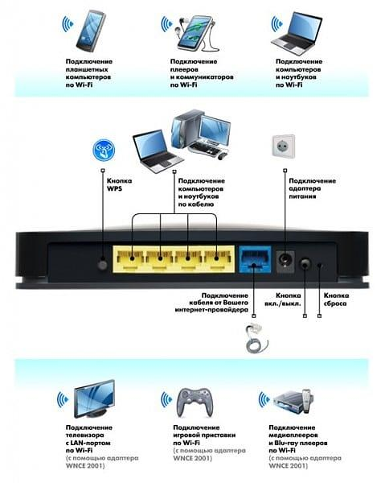
В случае если нам требуется развести по внутренней сети Интернет - нужно подключить сетевой кабель с «Интернетом» во внешний интерфейс на wi-fi роутере (внешний интерфейс обычно находится чуть в стороне от остальных и подписан соответственно WAN)
После чего в настройках роутера нужно указать настройки внешнего интерфейса вашего провайдера: обычно они есть в договоре, либо позвоните в техническую поддержку. Также стоит не забывать о DNS - на роутере наверняка есть кэширующий DNS сервер или в крайнем случае DNS туннель, настройте его. Так же стоит проверить - разрешён ли обмен пакетов между интерфейсами, если да то Интернет скорее всего уже есть в вашей внутренней сети.
Наверняка вы сталкивались с такой неприятной ситуацией, когда в самый неподходящий момент возникают проблемы с беспроводным подключением к сети интернет. Но не стоит беспокоиться, некоторые ошибки и сбои с wi-fi можно устранить довольно легко.
Например, не отображается соединение WLAN в трее (область уведомления), то может быть такая причина, что функция wi-fi отключена в параметрах беспроводной сети. Для это нужно открыть «параметры», выбрать «сеть и интернет», далее wi-fi и нужно убедиться, что сетевой адаптер включен.
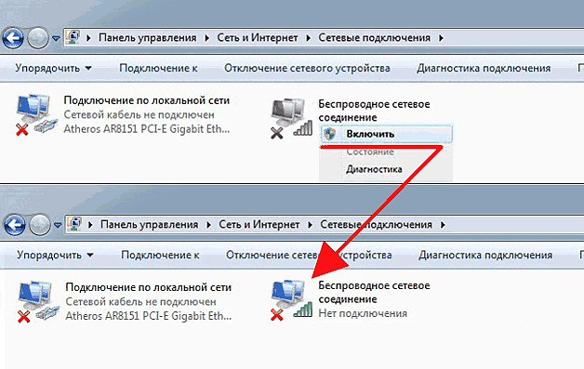
Если заработало, то вы увидите в трее значок о готовности подключения к wi-fi. В случае если не заработало, то дело в сетевом кабеле или если у вас не оказалось в сетевом подключении адаптера «беспроводное сетевое соединение», то в данном случае стоит обновить программное обеспечение (драйвера).
Чтобы решить эту проблему нам нужно зайти в диспетчер устройств, заходим в «Компьютер» и по пустой области нажимаем правую кнопку мыши и выбираем «Свойства».
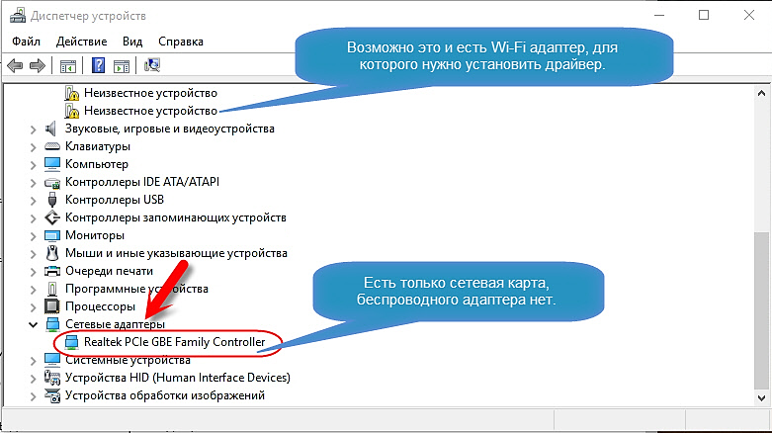
В диспетчере устройств откройте вкладку «Сетевые адаптеры». Скорее всего, у вас там будет только один адаптер - сетевая карта. А в самом диспетчере устройств будут неизвестные устройства с желтым значком. В таком случае стоит установить драйвера на беспроводную сетевую карту с сайта разработчика.
Если заработало, то вы увидите в сетевом подключении беспроводной адаптер и сможете подключиться. В случае если не заработало, то проблема в фильтрации MAC-адреса.
MAC-фильтр в состоянии Разрешен, то устройствам, которые добавлены в разделе - доступ к сети разрешен, устройства, MAC-адреса которых не добавлены в список – доступ запрещен. Чтобы проверить разрешен ли доступ - нужно сверить свой адрес с адресом на роутере, а если его там не оказалось, то добавить. Дабы определить MAC-адрес нужно зайти в «Панель управление», далее «Центр управление сетями…», «Изменение параметров адаптера». Нажать на «Подключение по беспроводной сети» правой кнопкой мыши и «Свойства». В новом окне выбрать пункт «Сведения», далее в строке «Физический адрес» увидите МАС-адрес. Теперь настроим\проверим разрешение в web-приложении роутера. На Web-интерфейсе устройства выбрать раздел Wi-Fi, перейти в подраздел МАС-фильтр. В подразделе Режим фильтра выбрать Разрешен, нажать кнопку «Применить». Перейти в раздел МАС-адреса. Нажать кнопку добавить и вписать МАС-адрес беспроводного устройства, которому Вы хотите разрешить доступ к беспроводной сети и нажать «Применить».
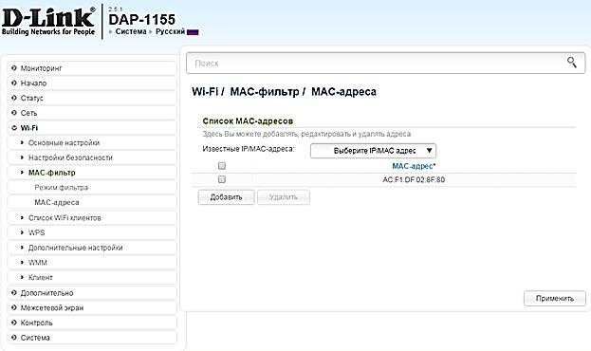.
Если в списках МАС-адрес указан, то должен произойти беспроблемное подключение.
Так же может быть такая проблема, как соединение WLAN обрывается или не работает, возможно проблема либо в роутере, либо в расстоянии от роутера до адаптера, попробуйте переставить его поближе, если соединение будет работать стабильно, то всё хорошо, если нет, то измените направление антенны. В случае, если ничего не изменилось, то проверьте настройки роутера. Настройки роутера можно проверить в web-интерфейсе.
Если настройки в порядке, то включите DHCP (Dynamic Host Configuration Protocol - протокол, который отвечает за автоматическую настройку сети) у роутера. Чтобы настроить заходим в веб-интерфейс роутера и в меню справа видим пункт «DHCP» и подпункт «Настройка DHCP». На открывшейся вкладке можно изменить параметры, прописанные по умолчанию. Также здесь можно включить или выключить службу DHCP.
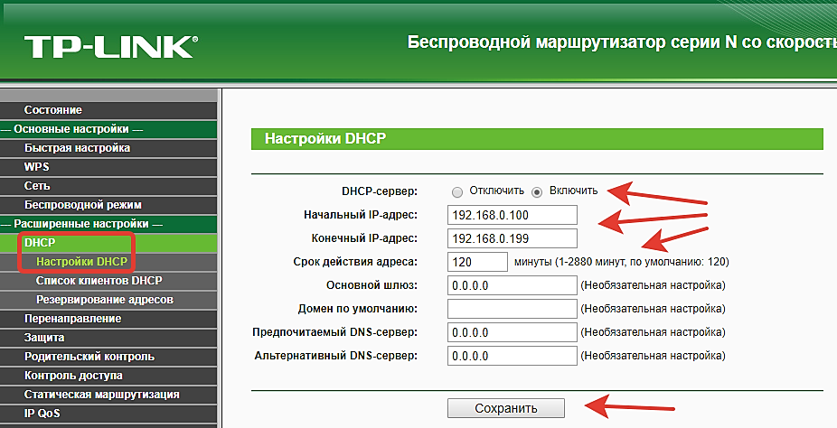
Если компьютер не показывает интернет-страницы, то нужно для начала проверить настройку DNS-серверов на адаптере. Для этого можно нажать правой кнопкой мыши на значок подключения к интернету, и выбрать «Центр управления сетями...». Дальше переходим в «Изменение параметров адаптера». Правой кнопкой мыши нажимаем на то подключение, через которое вы подключены к интернету (к роутеру), и выбираем «Свойства». В новом окне выделите «IP версии 4 (TCP/IPv4)», и нажмите «Свойства». Если в новом окне у вас прописан какой-то DNS-сервер, то можно попробовать выставить автоматическое получение адресов, и проверить подключение к интернету после перезагрузки компьютера. Но чаще всего помогает следующее: ставим переключатель возле «Использовать следующие адреса DNS-серверов», и прописываем DNS от Google: «8.8.8.8 и 8.8.4.4».
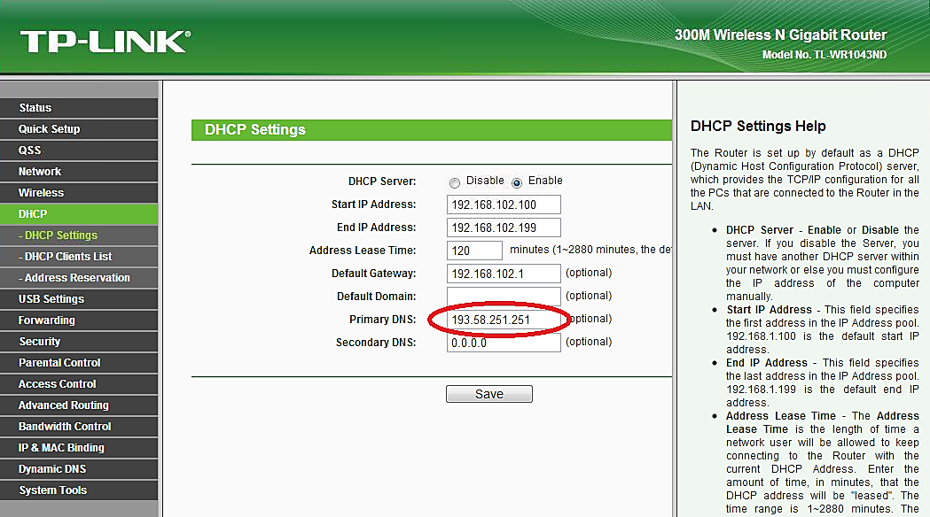
Если связь все еще не функционирует, возможно, в этом виноваты настройки прокси-сервера в браузере. Настройте свой браузер: в Internet Explorer кликните по «Сервис | Свойства обозревателя» и перейдите на «Подключения». В разделе «Настройки LAN» удалите галочки напротив всех пунктов, в том числе и «Автоматического определения параметров». В других браузерах, таких как Firefox, Сhrome или Opera, эти функции носят похожие названия.
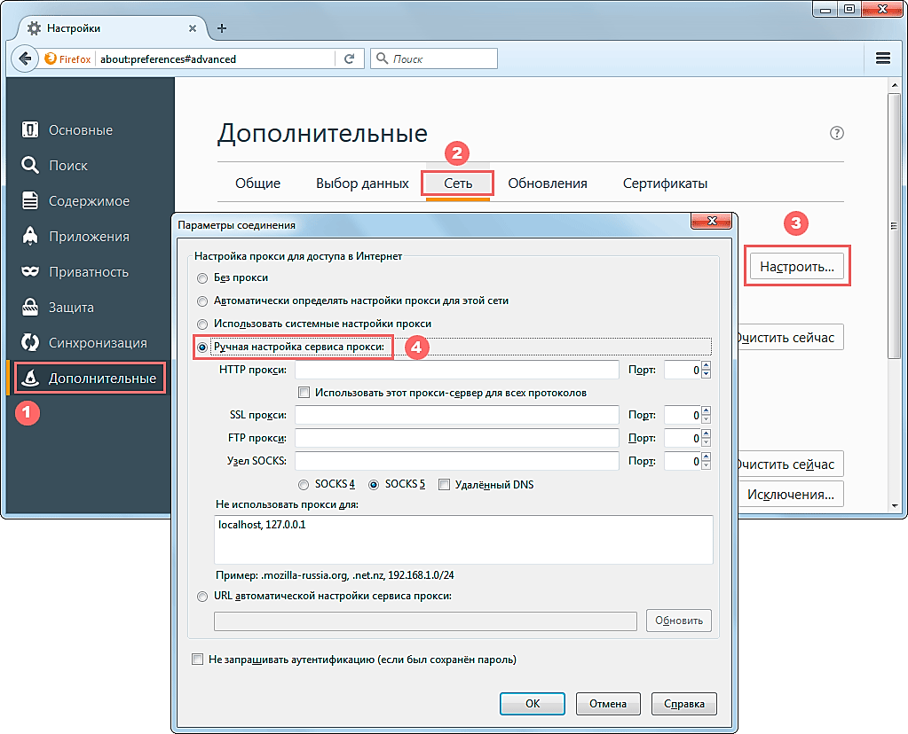
На случай если все эти вышеперечисленные действия не помогли, то ваш модем имеет аппаратные или программные повреждения. В таких случаях лучше сдать в ремонт или купить новый роутер.

Использованы материалы источника:
https://mediapure.ru/stati/nastrojka-besprovodnoj-seti-kak-podklyuchit-wi-fi-tochku-dostupa-ili-router/

Инструмент проверки

Внимание: действия могут быть описаны глаголами в разных формах, отглагольными существительными. Допускается смешение способов описания в одном ответе.
В качестве структуры предложена блок-схема или нумерованный список | 1 балл
Предложена иная структура или информация не структурирована | 0 баллов  проверка завершена
За каждое названное в верной последовательности действие* | 1 балл
Максимально | 11 баллов
Показана точка завершения работы | 1 балл
Показаны все 9 действий, после выполнения которых проблема может быть решена, использован значок или надпись | 2 балла
Показано 7-8 действий, после выполнения которых проблема может быть решена | 1 балл
Показано, отрицательный или положительный результат действия приводит к переходу на следующее действие для всех 13 случаев | 2 балла
Показано, отрицательный или положительный результат действия приводит к переходу на следующее действие для 10-12 случаев | 1 балл
Отсутствуют избыточные в заданной ситуации действия** | 1 балл
Максимальный балл | 18 баллов
*действие считается указанным в верной последовательности, если оно сформулировано верно, ему предшествует верное действие (единственное или хотя бы одно из двух верных действий), и за ним следует верное действие (единственное или хотя бы одно из двух верных действий.
**балл выставляется при наличии хотя бы одного верно расположенного действия (примером избыточного действия может стать проверка \ изменений базовых настроек сети wi-fi и т.д.).

Пример верного ответа
Алгоритм устранения ошибок в настройках Wi-fi

нет
готово
готово
готово
нет
нет
да
нет
нет
нет
нет
нет
Отображается ли соединение WLAN в трее
Помогает ли выбор верного WLAN и правильное кодирование?
Работает ли соединение при фильтрации МАС-адреса?
Помогает ли установка свежего программного обеспечения устранить проблему?
Помогает ли изменение положения роутера или антенны?
Работает ли соединение, когда дистанция между адаптерам и роутером сокращается?
Соединение WLAN хотя бы раз работало корректно?
Помогает ли активация DYCP-роутера?
Устранена ли проблема, когда вы проверили все настройки WLAN?
Проверьте настройки DNS. Компьютер показывает интернет-страницы?
Правильны ли установки прокси-сервера браузера?
Ваш модем имеет аппаратные или программные повреждения. Сдайте в ремонт или купите новый модем.
нет
нет
нет
нет
да
готово
готово
готово
да
готово
нет
готово
готово
готово
нет
нет
да
нет
нет
нет
нет
нет
Отображается ли соединение WLAN в трее
Помогает ли выбор верного WLAN и правильное кодирование?
Работает ли соединение при фильтрации МАС-адреса?
Помогает ли установка свежего программного обеспечения устранить проблему?
Помогает ли изменение положения роутера или антенны?
Работает ли соединение, когда дистанция между адаптерам и роутером сокращается?
Соединение WLAN хотя бы раз работало корректно?
Помогает ли активация DYCP-роутера?
Устранена ли проблема, когда вы проверили все настройки WLAN?
Проверьте настройки DNS. Компьютер показывает интернет-страницы?
Правильны ли установки прокси-сервера браузера?
Ваш модем имеет аппаратные или программные повреждения. Сдайте в ремонт или купите новый модем.
нет
нет
нет
нет
да
готово
готово
готово
готово
готово

